

Факультет программной инженерии и компьютерной техники

Вычислительная математика

Лабораторная работа №1

Выполнил: Орехов Сергей Владимирович

Р32151

Преподаватель: Машина Екатерина Алексеевна

Санкт-Петербург

2023

Цель работы

Изучить численные методы решения систем линейных алгебраических уравнений и реализовать один из них с помощью программирования.

Задание

1. № варианта определяется как номер в списке группы согласно ИСУ.
2. В программе численный метод должен быть реализован в виде отдельной подпрограммы или класса, в который входные/выходные данные передаются в качестве параметров.
3. Размерность матрицы n<=20 (задается из файла или с клавиатуры - по выбору конечного пользователя).
4. Должна быть реализована возможность ввода коэффициентов матрицы,  как с клавиатуры, так и из файла (по выбору конечного пользователя).

Для итерационных методов должно быть реализовано:

 • Точность задается с клавиатуры/файла

• Проверка диагонального преобладания (в случае, если диагональное преобладание в исходной матрице отсутствует, сделать перестановку строк/столбцов до тех пор, пока преобладание не будет достигнуто). В случае невозможности достижения диагонального преобладания - выводить соответствующее сообщение.

• Вывод вектора неизвестных: 𝑥1, 𝑥2, … , 𝑥𝑛

 • Вывод количества итераций, за которое было найдено решение.

• Вывод вектора погрешностей: |𝑥𝑖 (𝑘) − 𝑥𝑖 (𝑘−1) |

Описание метода:

Метод Гаусса-Зейделя является модификацией метода простой итерации и обеспечивает более быструю сходимость к решению системы уравнений. Идея метода: при вычислении компонента 𝑥𝑖 (𝑘+1) вектора неизвестных на (k+1)-й итерации используются 𝑥1 (𝑘+1) , 𝑥2 (𝑘+1) , … , 𝑥𝑖−1 (𝑘+1) , уже вычисленные на (k+1)-й итерации. Значения остальных компонент 𝑥𝑖+1 (𝑘+1) , 𝑥𝑖+2 (𝑘+1) , … , 𝑥𝑛 (𝑘+1) берутся из предыдущей итерации. Так же как и в методе простых итераций строится эквивалентная СЛАУ и за начальное приближение принимается вектор правых частей (как правило, но может быть выбран и нулевой вектор): 𝑥𝑖 0 = (𝑑1, 𝑑2, … , 𝑑𝑛).

Код метода:

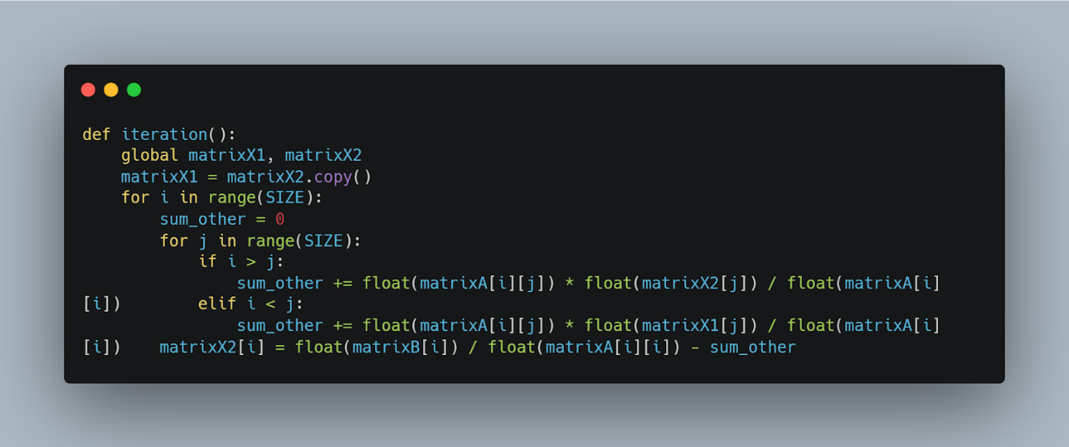  
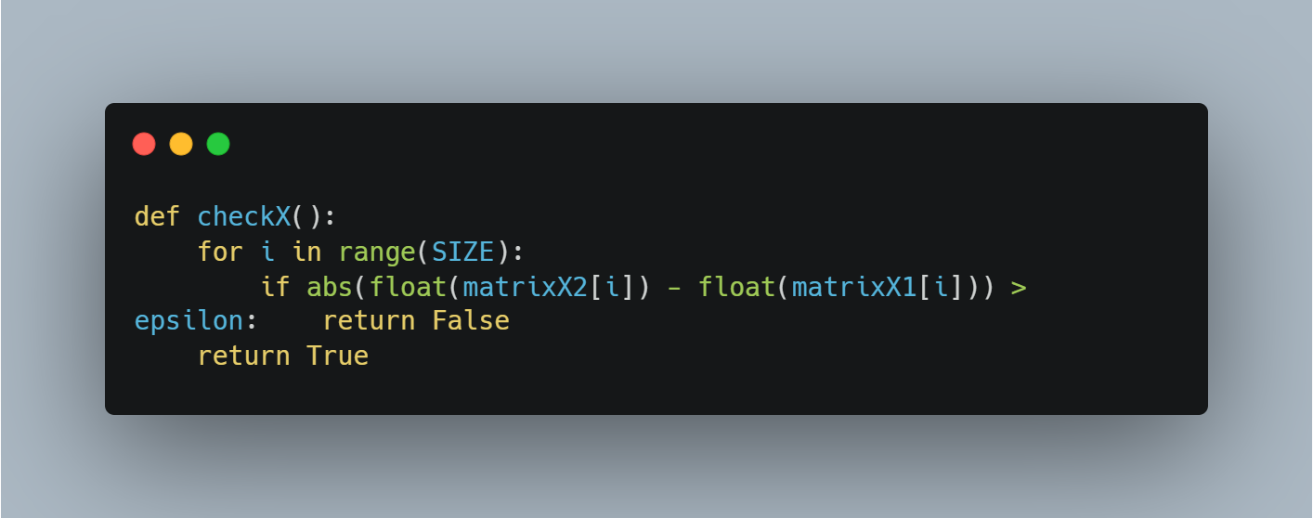

Пример работы:

Пример 1:

Файл для данных матрицы находится в папке resources и называется matrix.txt.

Выберете тип ввода, консоль(напишите 1) или из файла(напишите 2):

2

Before:

[10.0, 1.0, 1.0]

[4.0, 10.0, 3.0]

[3.0, 2.0, 11.0]

After:

[10.0, 1.0, 1.0]

[4.0, 10.0, 3.0]

[3.0, 2.0, 11.0]

После в всех итераций:

X1 = -0.05545454545454545

X2 = -0.3141818181818181

X3 = 1.526793388429752

Итерации не сходятся(на заданном максимальном их количестве)

вектор погрешности вектора Х_1 = 0.15545454545454546

вектор погрешности вектора Х_2 = 0.4141818181818181

вектор погрешности вектора Х_3 = 0.0722479338842974

Пример 2:

Файл для данных матрицы находится в папке resources и называется matrix.txt.

Выберете тип ввода, консоль(напишите 1) или из файла(напишите 2):

1

Введите epsilon через точку:

0.01

Введите целое N:

3

Введите целое M:

10

Введите данные матрицы(построчно, в строке через пробел):

10 2 4 7

3 12 1 8

4 8 42 3

Before:

['10', '2', '4']

['3', '12', '1']

['4', '8', '42']

After:

['10', '2', '4']

['3', '12', '1']

['4', '8', '42']

После в всех итераций:

X1 = 0.6313406939495374

X2 = 0.5160542253056425

X3 = -0.08699515662484023

Общее количество проведенных итераций = 3

вектор погрешности вектора Х_1 = 0.004560648598063488

вектор погрешности вектора Х_2 = 0.0005878759793158661

вектор погрешности вектора Х_3 = 0.0003223711085172942

Пример 3:

Файл для данных матрицы находится в папке resources и называется matrix.txt.

Выберете тип ввода, консоль(напишите 1) или из файла(напишите 2):

2

Before:

[12.2, 123.2, 12.3, 44.2, 0.0, 21.0, 12.0, 1.0, 1.0, 228.0]

[12.0, 0.0, 212.2, 123.0, 92.0, 123.0, 0.23, 223.0, 1.0, 99.0]

[99.0, 123.0, 1.2, 1239.0, 123.0, 22.0, 12.0, 92.2, 11.0, 23.0]

[112.0, 223.0, 2387.0, 129.0, 2.3, 12.0, 43.0, 47.0, 73.0, 9.2]

[123.2, 325.0, 34.0, 12.0, 23.0, 1.0, 1.0, 1.0, 2.92, 11.0]

[11.0, 12.0, 11.0, 23.0, 23.0, 222.2, 12.2, 99.2, 43.0, 1.0]

[12.0, 32.0, 12.0, 11.0, 32.0, 5.3, 0.0, 123.4, 123.5, 11.0]

[524.0, 341.0, 12.0, 43.0, 594.3, 12.0, 43.0, 99.0, 234.0, 43.3]

[11.0, 12.0, 1.0, 1.0, 1.0, 1.0, 1.0, 2.0, 3.0, 9.0]

[228.0, 337.0, 1488.0, 98.0, 22.8, 14.88, 228.337, 13.0, 666.0, 11.1]

Не получается переставить строчки так чтобы выполнилось диагональное преобладание

Вывод

В результате выполнения данной лабораторной работой я познакомился с численными и итерационными методами решения математических задач на примере систем алгебраических уравнений, реализовав на языке программирования python метод Метод Гаусса-Зейделя.